Alina Achury Asistente de Investigación
Fisheries Biology

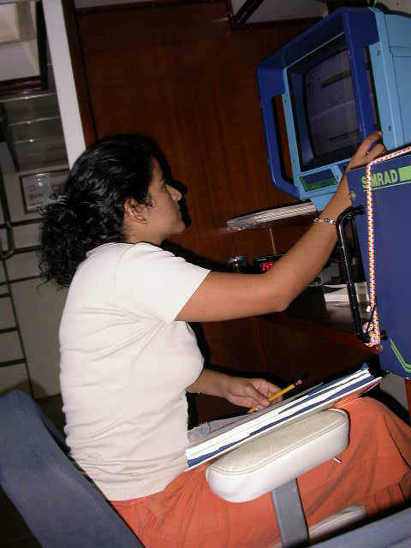

Información de contacto
Estación de Investigaciones Marinas de Margarita
Fundación La Salle de Ciencias Naturales
Apartado 144 Porlamar
Final Calle Colón. Punta de Piedras
Isla de Margarita
Venezuela
Tele-fax 58 295 2398051
aachury@edimar.org

Especialidades
Specialties
Acústica pesquera
Pesca artesanal
Cartografia y GIS de recursos pesqueros

Titulos
Education

Universitarios
Instituto Universitario de Tecnología del Mar. Julio 1995.
Titulo obtenido: T.S.U en Tecnología Pesquera, mención Acuicultura y Oceanografía

Síntesis de Investigación
Research Overview

Durante su experiencia en la Estación de Investigaciones Marinas de Margarita Alina Achury se ha desempeñado en el área de evaluación de recursos pesqueros y pesquerías, especialmente en la utilización de técnicas acústicas para la observación y evaluación de recursos ícticos en el oriente venezolano y en zonas estuarinas del delta del Orinoco. Participa en la realización y análisis de censos pesqueros para el estudio de la actividad pesquera artesanal, sus características y evolución a través del tiempo. Actualmente participa también en proyectos de línea base ambiental en materia pesquera, realizados en diferentes ambientes marinos, solicitados principalmente por empresas petroleras.

Proyectos Actuales de Investigación
Current Research Programs
Proyecto Navarra I+D
Proyecto Linea Base Ambiental de la Plataforma Deltana, componente Pesquero
Proyecto Mariscal Sucre

Publicaciones recientes
Recent Publications

Cárdenas, J.J., Achury A. 2000. Acústica pesquera de los recursos marinos del nororiente de Venezuela: evaluación y seguimiento espacio-temporal del stock de sardina Sardinella aurita Valenciennes, 1847. Memoria de la Fundación La Salle de Ciencias Naturales 154: 39-54

Brehmer, P., Gerlotto F., Achury A. 2005, Comportamiento dinámico y reacción de evitamiento en cardúmenes de peces pelágicos ante el estímulo del buque de prospección acústica. Memoria de la Fundación La Salle de Ciencias Naturales, 161-162: 201-214.

Achury, A., J.J. Cardenas, J. Guillard. Evaluación por acústica submarina de los recursos ictiológicas en zonas estuarinas del delta del Orinoco. Memoria de la Fundación La Salle de Ciencias Naturales, en prensa.

